家庭经济困难学生的认定
认定家庭经济困难学生是实现精准资助的前提，是做好学生资助工作的基础。既要引导学生如实反映家庭经济困难情况，主动利用国家资助完成学业，也要充分尊重学生个人意愿，遵循自愿申请的原则。
开展时间：9月-10月
对 象：本校全日制普通本专科生
工作流程：
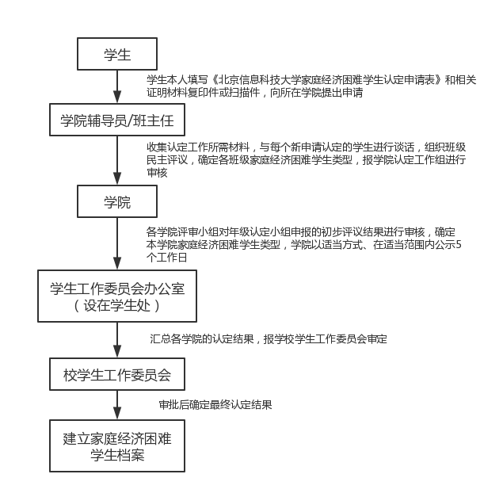

在校生的普查登记
为不断提升学生资助工作成效，公平、公正、合理地分配资助资源，全体在校本专科学生均需完成普查登记，确保各项资助政策和措施真正落到实处，助力教育和事业健康发展。
开展时间：9月-10月
对 象：本校全日制普通本专科生
工作流程：
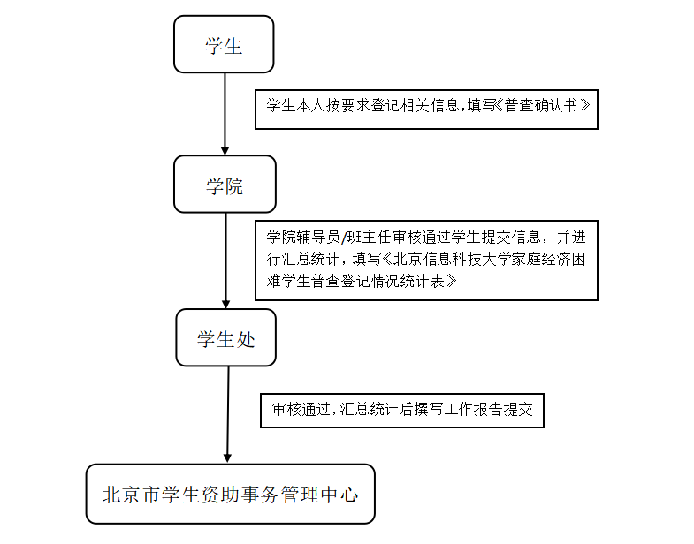

奖、助、贷、勤、补、免工作
资助育人不仅给予学生经济上的帮助，还包括学业、心理、道德品质和能力等多方面的培养，体现了“授人以鱼不如授人以渔”的出发点。资助育人通过资助工作对资助对象产生积极影响，促进其成长成才。
- 国家奖学金、国家励志奖学金、北京市国家助学金的申请与评审
开展时间：9月-11月
对 象：本校全日制普通本专科生
工作流程：
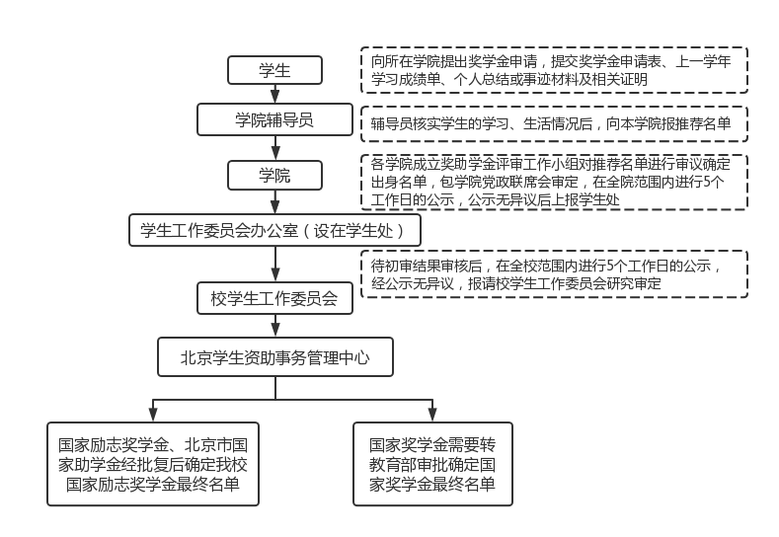

- 校长奖学金的申请与评审
开展时间：10月-11月
对 象：本校全日制普通本专科生
工作流程：
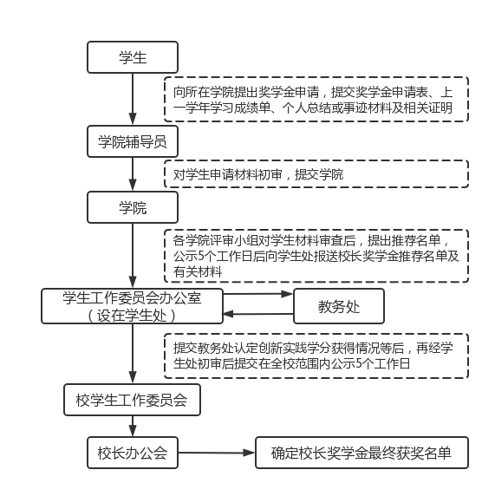

- 学习优秀奖学金的申请与评审
开展时间：10月-11月
评选对象：本校全日制普通本专科生
工作流程：
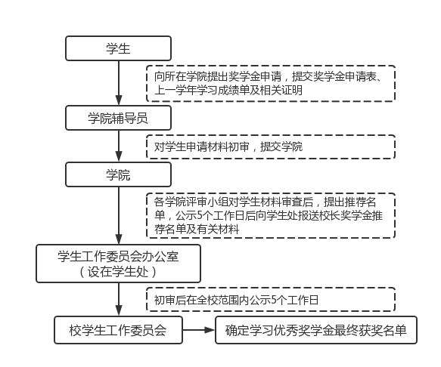

- 科技创新奖学金的申请与评审
开展时间：10月-11月
评选对象：本校全日制普通本专科生
工作流程：
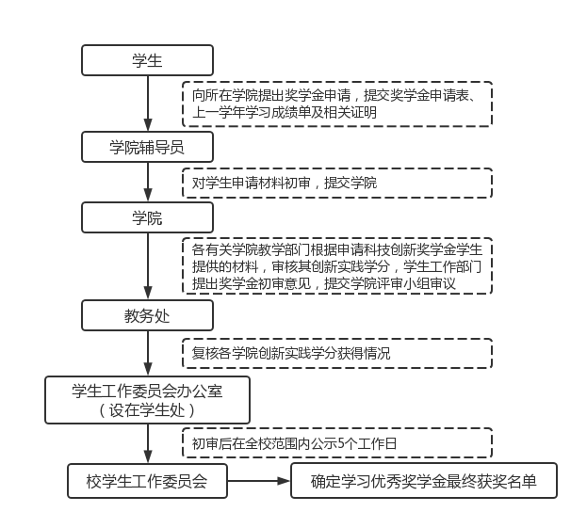

- 社会贡献奖学金的申请与评审
开展时间：10月-11月
评选对象：本校全日制普通本专科生
工作流程：
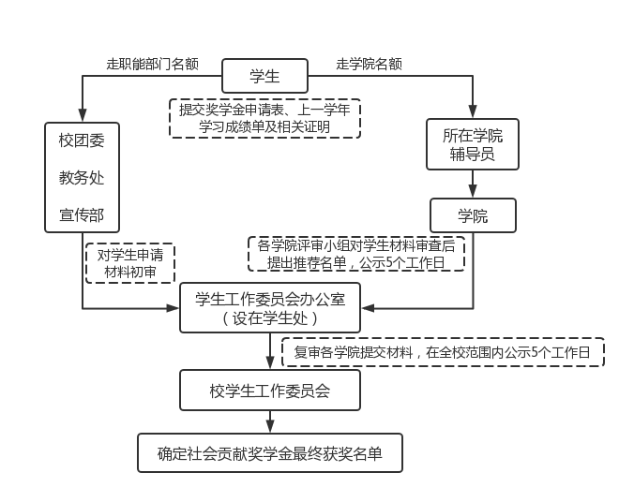

- 文体优秀奖学金的申请与评审
开展时间：10月-11月
评选对象：本校全日制普通本专科生
工作流程：
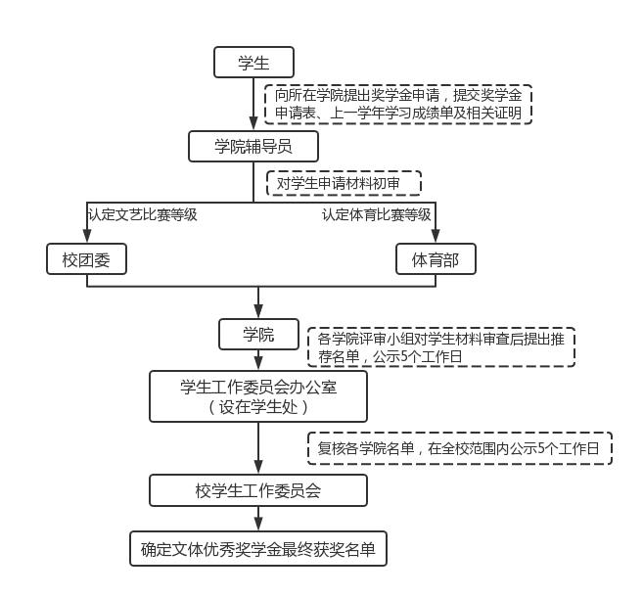

- 文体优秀奖学金（集体项目）的申请与评审
开展时间：10月-11月
评选对象：本校全日制普通本专科生
工作流程：
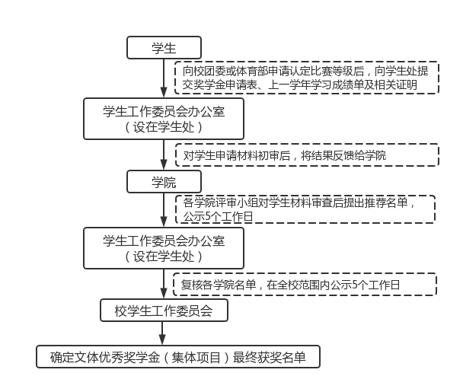

- 新生奖学金的评审
开展时间：10月-11月
评选对象：本校全日制普通本科新生
工作流程：
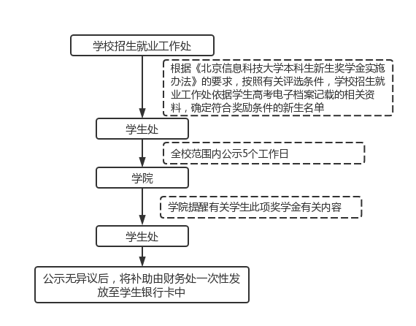

- （校园地）国家助学贷款申请与审核
开展时间：10月-11月
评选对象：本校全日制普通本专科生和研究生
工作流程：
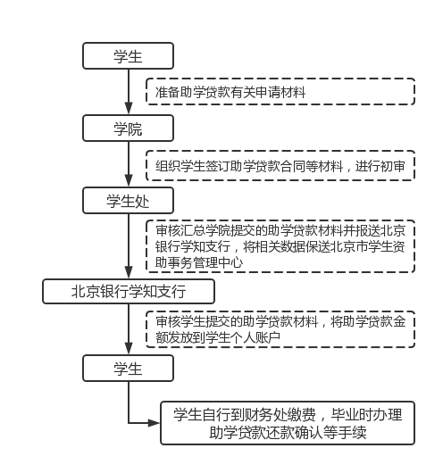

- 国家开发银行生源地信用助学贷款审核
开展时间：10月-12月
评选对象：本校全日制普通本专科生和研究生
工作流程：
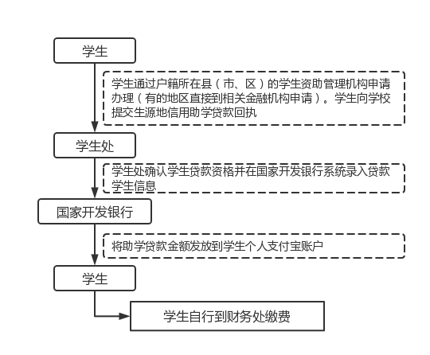

- 校内勤工助学岗位的申请与核定
开展时间：9月-10月
评选对象：本校全日制普通本专科生
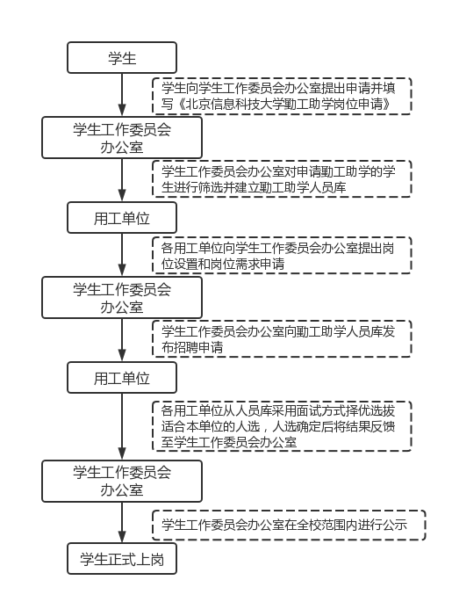
工作流程：

- 临时困难补助的申请与评审
开展时间：1月-12月
评选对象：本校全日制普通本专科生
工作流程：
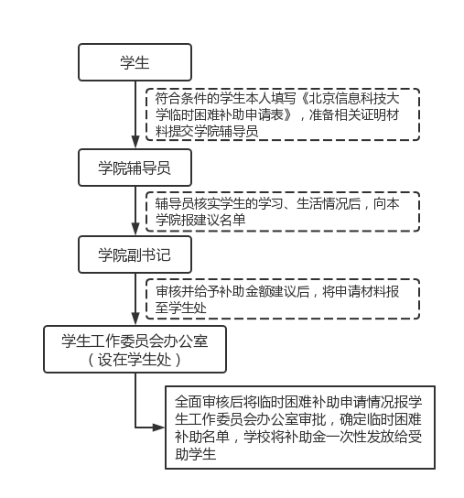

- 学费减免的申请与评审
开展时间：10月-11月
评选对象：本校全日制普通本专科生
工作流程：
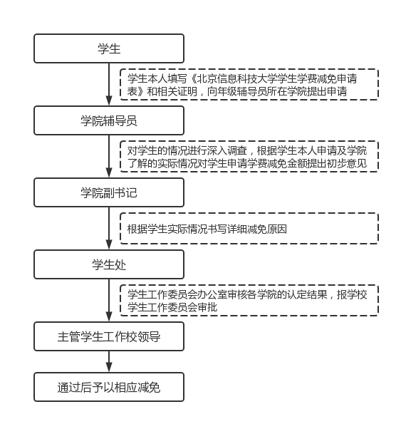

- 学生应征入伍服义务兵役、直招士官学生国家资助的申请与评审
开展时间：10月-11月
评选对象：本校全日制普通本专科生
工作流程：
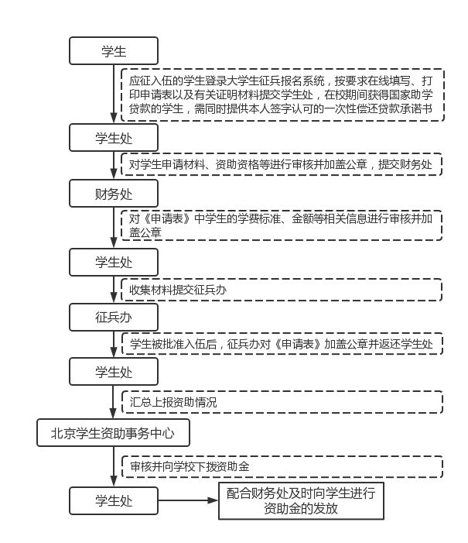

- 边远山区基层单位就业代偿的申请与评审
开展时间：10月-11月
评选对象：本校全日制普通本专科生
工作流程：
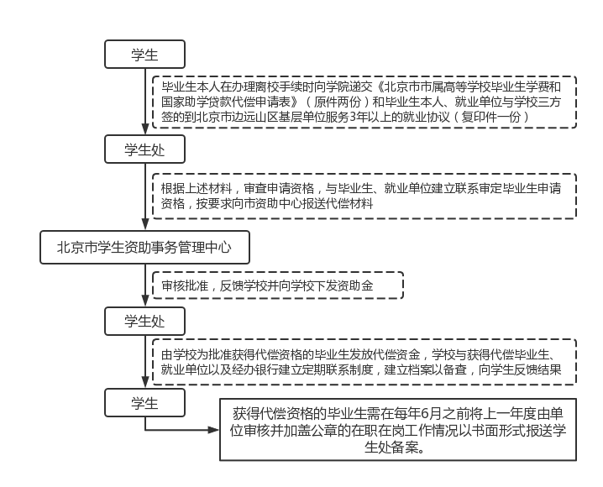

- 退役士兵学费资助申请与评审
开展时间：10月-11月
评选对象：本校全日制普通本专科生
工作流程：
